
Schatzecken für Schmetterlinge
– wilde Ecken im Garten schaffen

Zuchtanleitung für Kleines Nachtpfauenauge

(Saturnia pavonia) (aktualisiert 2026)
1973-2023: 50 Jahre Kreisgruppe Bad Kissingen
Kreisgruppe
Bad Kissingen
Geschäftsstelle:
1. Vors. Alexander Beck
Ludwigstr. 20
97769 Bad Brückenau
Tel.: 09741-9383240
bad-kissingen@bund-naturschutz.de
www. bad-kissingen.bund-naturschutz.de

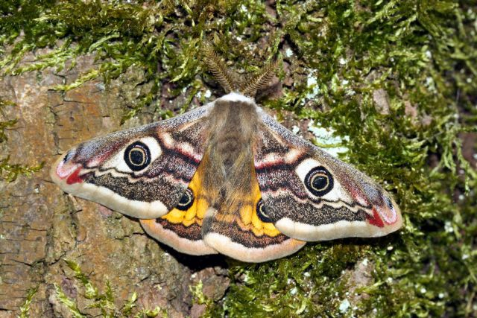
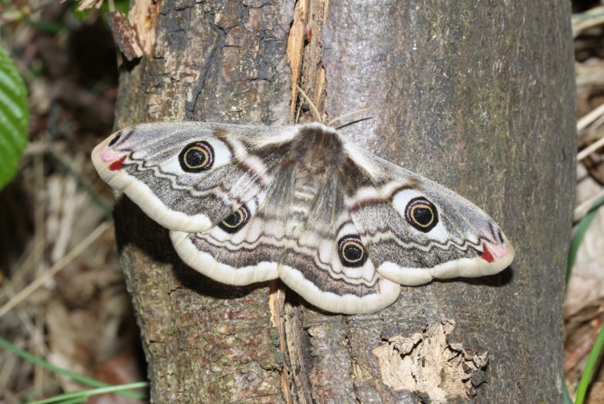
Männchen des Kleinen Nachtpfauenauges
Weibchen des Kleinen Nachtpfauenauges

Hinweis für Erzieher und Lehrer: Diese Zuchtbeschreibung ist recht ausführlich geschrieben. Dennoch kann es beim ersten Versuch Schmetterlinge zu züchten, zu unerwarteten Problemen kommen. Bitte in solchen Fällen rasch Hilfe bei erfahrenen Personen suchen, bevor es zu spät ist. Kinder ab einem Alter von etwa 10 Jahren können unter Anleitung eines Erwachsenen die Zucht selbst durchführen. Die verwendete Schmetterlingsart ist relativ robust und übersteht auch den einen oder anderen Fehler.
Wichtig ist, dass auf Sauberkeit geachtet, täglich neues Futter gereicht und nicht zu viele Tiere auf einmal gezüchtet werden.
Bei Fragen stehen wir Euch gerne zur Verfügung.

Dinge, die man für die Raupenzucht besorgen muß:
1. Mehrere Gefäße mit etwa 0,5 l Inhalt (Plastikboxen, Trinkbecher), je nach Anzahl der Raupen.
2. Gummiringe, Frischhaltefolie, saugfähiges Haushaltspapier.
3. Ein Pinsel mit weichen Borsten zum Umsetzen der Raupen.
4. Täglich frisches Futter, z. B. Kirsche, Schlehe, Weide, Brombeere, Himbeere, Rose.
Allgemeine Hinweise zur Zucht von Raupen:

- Raupen sind weichhäutig und leicht zu verletzen.
Daher so wenig wie möglich anfassen, nicht mit Gewalt vom Sitzplatz entfernen. Am besten die Raupe auf dem Blatt / Sitzplatz belassen und so auf das neue Futter legen. Besondere Vorsicht ist während der Häutungsphase geboten, hierbei dürfen die Raupen überhaupt nicht berührt werden.
- Die meisten Raupen fressen nur an frischen, noch nicht zu welken Blättern. Es gibt Methoden, die Pflanzen für einige Zeit frisch zu halten (geschlossene Schachteln mit Frischhaltefolie; Zweige in kleine Wasserfläschchen stellen; auf lebenden, eingetopften Pflanzen halten), die aber mehr oder weniger aufwendig sind, Vor- und Nachteile haben und zu der jeweiligen Raupen- und Pflanzenart passen müssen.
- Nur wenige Arten sind gesellig (Eiablage in mehr oder weniger großen Gelegen, die Raupen bleiben dann einige Zeit zusammen), diese können dann in größerer Anzahl zusammen gehalten werden. Die meisten Arten leben einzeln, manche fressen sich sogar gegenseitig.
- Bei der Zucht in mehr oder weniger großen Schachteln ist für Sauberkeit zu sorgen (tägliches Entfernen des Kotes), es muss unter allen Umständen vermieden werden, dass Raupen an mit Kot beschmiertem Futter fressen können.
- Raupen häuten sich zum Wachsen in regelmäßigen Abständen: die Raupe stellt das Fressen ein und bleibt am Platz sitzen, oft wird ein Sitzplatz mit Seidenfäden besponnen, die Kopfkapsel setzt sich etwas nach vorne ab, dahinter bildet sich eine neue, größere Kopfkapsel, bei der Häutung wird die alte Kopfkapsel und die alte Haut abgestreift und durch eine neue, größere ersetzt, dieser Vorgang kann mehrere Tage dauern. Während dieser Zeit darf die Raupe nicht berührt oder von ihrem Sitzplatz entfernt werden.
- Am Ende der Raupenzeit verwandelt sich die Raupe in eine Puppe, hierzu sind artspezifisch unterschiedliche Bedingungen notwendig (als Stürzpuppe an waagerechten Strukturen hängend, als Gürtelpuppe aufrecht an senkrecht stehenden Strukturen, als Erdpuppe im Boden, in einem Kokon aus Seidenfäden, ...)
- Alle Schmetterlingsraupen reagieren sehr empfindlich auf Spritzmittel. Es genügen geringe Verunreinigungen mit Insektiziden / Pestiziden, damit die Raupen sterben, auch Verdriftung durch den Wind genügt schon! Daher Futter immer aus Gebieten holen, in deren Umgebung sicher nicht gespritzt wird (also z. B. nicht neben Weinbergen oder intensiv genutzten Obstplantagen).

Kleines Nachtpfauenauge (Saturnia pavonia)

Vorteile der Art: Eier (2 mm Durchmesser, und damit die aus den Eiern schlüpfenden Jungraupen mit ca. 4 mm) und Raupen (ausgewachsen bis 6 cm) relativ groß, Raupen verändern Farbe und Zeichnung mit jeder Häutung, bilden zur Verpuppung einen auffallenden Kokon, relativ leicht zu züchten,

Zeitraum: Falter schlüpfen im April / (Mai), Dauer des Eistadiums ca. 2 – 3 Wochen,
Dauer des Raupenstadiums ca. 4 – 6 Wochen (temperaturabhängig), Puppen überwintern, manche auch mehrere Jahre
Futterpflanzen der Raupen: polyphag (es werden Arten aus verschiedenen Pflanzenfamilien gefressen): Schlehe, Kirsche, Zwetschge, Himbeere, Brombeere, Heidelbeere, Mädesüß, Heidekraut, Wiesensalbei und weitere
Es wird Kirsche empfohlen: große Blätter, die etwa 2 – 3 Tage befressbar sind (bevor sie zu welk sind), leicht und auch in entsprechend großen Mengen zu beschaffen

Behandlung der Eier:
Lagerung in kleiner Plastikschachtel, mit Einlage am Boden aus saugfähigem Papier, verschlossen durch Frischhaltefolie und Gummiring. Täglich Folie zum Luftaustausch abnehmen, Kondenswasser entfernen und 2 – 3 Tropfen Wasser auf das saugfähige Papier geben. Nach ca. 2 Wochen 1 – 2 Kirschenblätter in den Behälter legen, damit die frisch geschlüpften Raupen sofort Nahrung vorfinden. Luftfeuchtigkeit ist für die Entwicklung der Eier notwendig, aber Schimmelbildung neben oder gar auf den Eiern muss unter allen Umständen verhindert werden, bei Schimmelbildung Eier mit kleinem Pinsel und etwas Wasser abwaschen und sofort an der Luft trocken werden lassen und auf neues saugfähiges Papier legen.

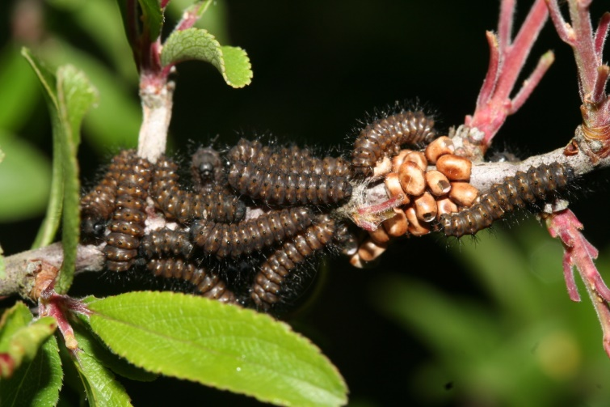
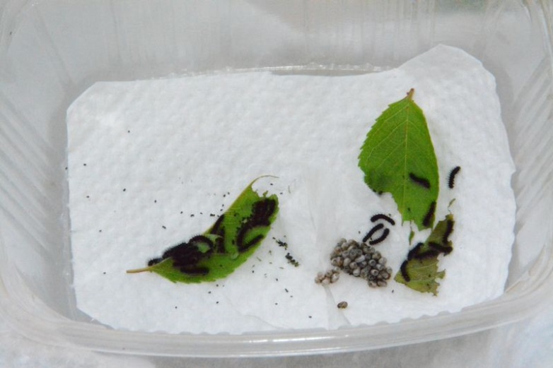

Eier und junge Raupen

Zucht der Raupen:
Haltung in relativ kleinen Plastikschachteln (damit sich die Raupen nicht zu weit vom Futter entfernen) mit einem Überschuss an Futter (Hunger führt zu langsamer Entwicklung und kleinen, oft unfruchtbaren Faltern) verschlossen mit Frischhaltefolie und Gummiring (verhindert das zu rasche Verwelken der Blätter, die dann von den Raupen nicht mehr gefressen werden).

Begriffserklärung:
Aus dem Ei schlüpft das erste Raupenstadium = L1, die Raupe häutet sich zur L2, diese zur L3, beim Kleinen Nachtpfauenauge bis zur L5
L1: ganz schwarz, L2: schwarz mit orangen Flecken an den Seiten, L3: schwarz mit oranger Binde an den Seiten, L4: schwarz mit mehr oder weniger grün, L5: grün mit schwarzen Querbändern und gelben Warzen (bis 6 cm lang, die weiblichen Raupen werden größer als die männlichen und benötigen auch längere Zeit), dann Verpuppung in birnförmigen Kokon, oben mit Schlupf-reuse, aus braunen Seidenfäden.

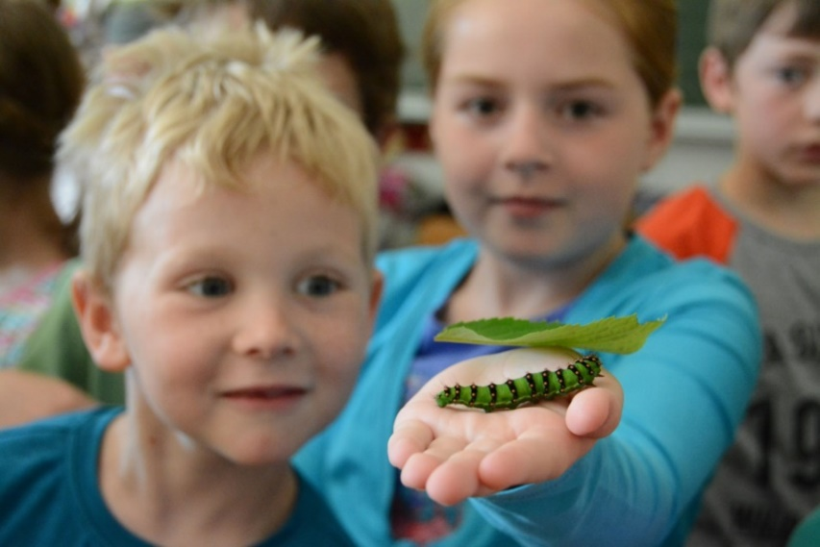

Kinder beobachten vorsichtig, aber mit Hingabe und Begeisterung

Vorgehensweise:
- Durchsichtige Plastikschachteln 12 x 10 x 6 cm oder 1Liter Gefäß für bis zu 20 L1, 10 L2, 5 L3, 3 L4, 1 L5, am Boden mit einer Lage aus saugfähigem Haushaltspapier auslegen.
- Darauf Kirschenblätter (die einzelnen Blätter mit kurzem Stiel, ohne Ästchen, abzwicken), bei 20 L1 täglich ca. 3 - 4 kleine, dunkelgrüne Blätter verfüttern, die größeren Raupen benötigen entsprechend mehr und können auch große Blätter fressen (1 L5 frisst etwa 3 – 4 große Blätter an einem Tag)
- Täglich neue Blätter reichen (die alten Blätter können etwa 2 – 3 Tage in der Schachtel belassen werden, solange sie nicht verwelkt oder braun geworden sind)
- Beim Futterwechsel täglich Schachtel reinigen und allen Kot und nicht mehr befressbare Blätter entfernen (Kot vollständig, auch von befressbaren Blättern, entfernen), Einlage aus saugfähigem Papier trocknen, bei starker Befeuchtung einen Tag offen liegen lassen, getrocknete und saubere Papiereinlagen können etwa 1 – 2 Wochen benutzt werden, Frischhaltefolie und Schachtel innen von Kondenswasser und etwaigen Kotresten reinigen. Wichtig ist, dass sich auf den Blättern, die von den Raupen gefressen werden sollen, keine Feuchtigkeit, Kotreste oder gar Schimmel befinden, bei Regen Blätter vor dem Verfüttern abtrocknen.
- Die Raupen sollten beim Futterwechsel möglichst wenig berührt werden, also nicht von ihrem Sitzplatz entfernen, sondern gereinigtes Blatt mit der Raupe in sauberen Behälter legen, insbesondere während der Häutung ist hier Vorsicht geboten. Eventuell verwelkte oder schimmelnde Blattteile entfernen. Raupen während der Häutung nicht von Papiereinlage oder Behälterwand entfernen. Ansonsten können Raupen mit weichem Pinsel auf neues Blatt übertragen werden.
- Schachteln an einem hellen Ort aufstellen, aber nicht dem direkten Sonnenschein aussetzen (z. B. nord- oder ostseitiges Fenster), bei normaler Zimmertemperatur (20 °C – 25 °C),
- Bei starker Bildung von Kondenswasser die Frischhaltefolie mehrmals täglich abnehmen und trocknen. Hier ist ein Mittelwert einzustellen zwischen häufigem Öffnen und Trocknen, bewirkt rascheres Verwelken der Blätter und der Gefahr durch hohe Luftfeuchtigkeit, begünstigt Infektionskrankheiten der Raupe, erkennbar am weichen, schmierigen Kot.
- Ein guter Indikator ist der Kot: es sollten feste Kügelchen sein, die nicht an der Unterlage festhaften oder im Kondenswasser sich verflüssigen.

Verpuppung:
Wenn die L5 ausgewachsen ist (Länge ca. 5 – 6 cm), dann stellt sie das Fressen ein und entleert ihren Darm (mehrere große weiche Kotballen, zum Schluss fast wässerig), Blätter, die mit diesem weichen Kot in Kontakt kamen, dürfen auf keinen Fall an andere Raupen verfüttert werden (daher L5 stets einzeln halten), nach der Darmentleerung beginnt die Raupe mehrere Stunden umherzulaufen (läuft scheinbar planlos im Behälter umher), jetzt ist die verpuppungsbereite Raupe in einen eigens hergerichteten Verpuppungsbehälter zu setzen.
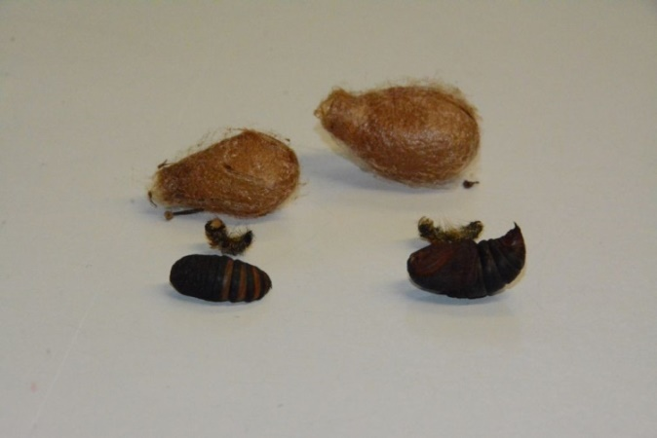 Kokon mit Puppe

Verpuppungsbehälter: 0,5 l Plastiktrinkbecher / Joghurtbecher (wenn durchsichtig, ist mehr zu sehen), diesen am Boden mit einer Lage saugfähigem Papier auslegen, darauf einige Blätter und locker verteilt 2 – 3 Blütenstände von Giersch oder anderer großer Doldenblütler, Verschluss mit Frischhaltefolie und Gummiring (Zweck dieser Ausstattung: die Raupe des Kleinen Nachtpfauenauges spinnt zur Verpuppung einen etwa 3 – 4 cm langen, birnförmigen, braunen, harten Kokon aus Seide, dieser benötigt entsprechenden Platz und die Möglichkeit zur Anheftung, durch die Gierschblütenstände wird der Becher locker ausgefüllt und es bleiben genügend große Hohlräume für das Anlegen des Kokons.
Den Becher unter denselben Bedingungen wie die Raupenzuchtschachteln lagern. Die Raupe in den ausgestatteten Becher geben, nach ca. 1 Tag beginnt die Raupe an der gewählten Stelle zuerst einige lockere Fäden zur Verankerung, dann einen zunächst noch durchsichtigen Kokon aus Seidenfäden zu spinnen, sobald die Raupe mit dem Kokon begonnen hat, sollte zur Verhinderung von Schimmelbildung die Frischhaltefolie entfernt werden (die Raupe krabbelt dann nicht mehr davon), während der Anfertigung des Kokons darf die Raupe nicht gestört oder der Becher umgelegt werden, nach ca. 2 – 3 Tagen ist der Kokon fertig gesponnen, nach ca. einer weiteren Woche hat sich die Raupe im Kokon zur Puppe gehäutet. Jetzt kann der ausgehärtete Kokon entnommen (evtl. mit scharfem Messer von der Wand trennen) und von anhaftenden Pflanzenteilen gereinigt werden.

Aufbewahrung der Kokons:
In einem mit Moos ausgepolsterten Ton-Blumentopf mit Verschluss aus Gaze oder in einer Holzkiste, unter Freilandbedingungen (Regen, Temperatur) bzw. in einem ungeheizten Raum mit gelegentlichem Anfeuchten.
Ihr könnt die Kokons auch wieder zurück an uns geben, damit sie bei einem Züchter überwintern. Die Falter schlüpfen dann etwa im Laufe des Aprils bei Haltung im Zimmer, bei Haltung im Freiland alle zusammen an den ersten warmen Frühjahrstagen, unter Umständen auch erst im Mai.

Fachfragen bitte an Oskar Jungklaus: 0151-52597323, Oskar.jungklaus@t-online.de.

Anleitung erstellt von Wolfgang Seufert, BN Kreisgruppe Bad Kissingen

Fotos: Elisabeth Assmann, Oskar Jungklaus

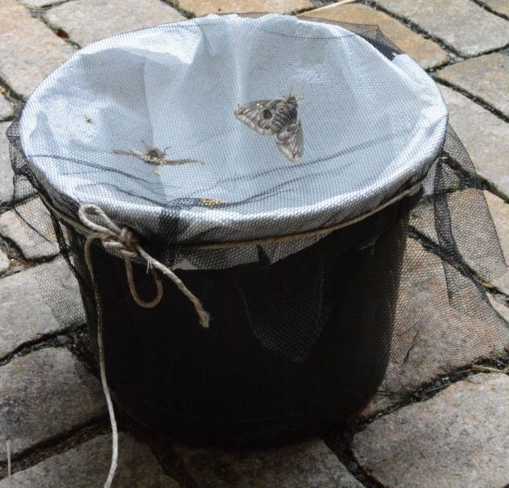

Behälter Eiablage



